СОВЕТ ДЕПУТАТОВ
муниципального округа
ЛОМОНОСОВСКИЙ

РЕШЕНИЕ

13 декабря 2016 года № 79/12

О внесении изменений в решение Совета депутатов муниципального округа Ломоносовский от 13 сентября 2016 года № 74/11 «О согласовании установки ограждающих устройств на придомовой территории по адресу: город Москва Ленинский проспект дом 74»

В соответствии постановлением Правительства Москвы от 2 июля 2013 года № 428-ПП «О порядке установки ограждений на придомовых территориях в городе Москве», Уставом муниципального округа Ломоносовский, Регламентом Совета депутатов муниципального округа Ломоносовский и на основании обращения уполномоченного лица на представление интересов собственников помещений многоквартирного дома по адресу: Ленинский проспект дом 74, входящий № 01-08-147/16 от 05 декабря 2016 года, Совет депутатов решил:
- Внести изменение в решение Совета депутатов муниципального округа Ломоносовский от 13 сентября 2016 года № 74/11 «О согласовании установки ограждающих устройств на придомовой территории по адресу: город Москва Ленинский проспект дом 74» изложив Приложение 2 в редакции согласно приложению к настоящему решению.
- Настоящее решение вступает в силу со дня его принятия.
- Направить настоящее решение в Департамент территориальных органов исполнительной власти города Москвы, префектуру Юго-Западного административного округа города Москвы, управу Ломоносовского района города Москвы и уполномоченному лицу на представление интересов собственников помещений в многоквартирном доме по вопросам, связанным с установкой ограждающих устройств и их демонтажем в течение 3 дней со дня его принятия.
- Опубликовать настоящее решение в бюллетене «Московский муниципальный вестник» и разместить на официальном сайте муниципального округа Ломоносовский.
- Контроль за выполнением настоящего решения возложить на председателя Комиссии по развитию муниципального округа Ломоносовский В.Е. Киселева.

Глава муниципального
округа Ломоносовский И.А. Бабурина

Приложение
к решению Совета депутатов
муниципального округа Ломоносовский
от 13 декабря 2016 года № 79/12

Характеристика ограждающего устройства

— Тумба шлагбаума в комплекте с направляющими роликами: размер 1250х500х1250, защитный кожух из стали 1.5мм, имеет окно для обслуживания привода с запираением на встроенный замок. Порошковая окраска, стандартный цвет — оранжевый
— Приемная стойка: труба 80х40х3, укомплектована ловителем для стрелы. Порошковая окраска, стандартный цвет — оранжевый.
— Закладная для бетонировки на глубину до 500мм.
— Стрела для проездов до 4000мм: горизонтальные связи – 60х40х2, вертикальные – 40х40х1.5. Порошковая окраска, стандартный цвет — оранжевый

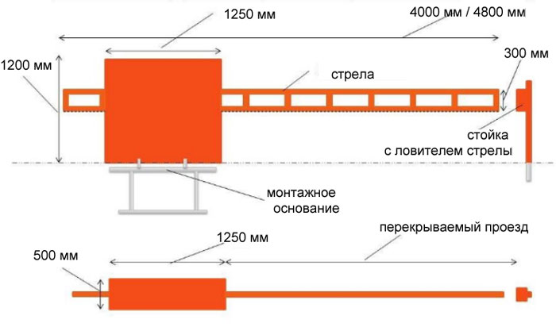

Технические характеристики шлагбаума

Питание,В ( 50 Гц) | 230
Питание двигателя,В | 24
Макс. потребляемая мощность (ВА) | 515
Класс защиты | IP 44
Скорость (м/с) | 0.1÷ 0.3
Рабочий цикл * (%) | 40
Рабочая темп-ра (°C Мин./Макс.) | -30/+50
Масса (кг) | 11
Питание,В ( 50 Гц) | 230
Питание двигателя,В | 24

